ҚазақстанРеспубликасыОқу-ағартуминистрлігі

«Білім» кәсіби гуманитарлық-техникалық колледжі



**Практикалық жұмыс №4**

**Тақырыбы: While циклы операторымен жұмыс барысы**

|  |  |  |  |
| --- | --- | --- | --- |
| № | Жұмыстың орындау сапасы | Баға диапазоны | Орындаған % |
| 1 | Орындалған жоқ, сабақта себепсіз болмады. | 0 % |  |
| 2 | Жұмыстың орындалуы және студенттің белсенділігі | 0-50% |  |
| 3 | Жұмысты рәсімдеу | 0-20% |  |
| 4 | Анықтамалар мен техникалық әдістемелерді, пәннің оқу-әдістемелік кешенін, лекция конспектілерін қолдана білу. | 0-5% |  |
| 5 | Техникалық құралдарды пайдалана білу | 0-5% |  |
| 6 | Жұмысты қорғау | 0-20% |  |
|  | Қорытынды | 0-100% |  |

**Оқытушы: Нургисаева У.М.**

**Студент:Бегжан Бексұлтан**

**Мамандығы:3БҚ-1-22**

**Тараз 2025**

**Практикалықжұмыс: Whileциклінпайдалану**

**Мақсаты:**

* *while*циклінқолданудыүйрену.
* Циклдікоператорлармен (break, continue) жұмысістеу.
* Шарттарғабайланыстықайталанатынпроцестердіорындау.

### ****1-есеп: Факториалдыесептеу****

БерілгенNсаныныңфакториалынесептеукерек. Факториал – бұл 1-ден N-гедейінгібарлықсандардыңкөбейтіндісі. Мысалы, 5! = 5×4×3×2×1 = 120.

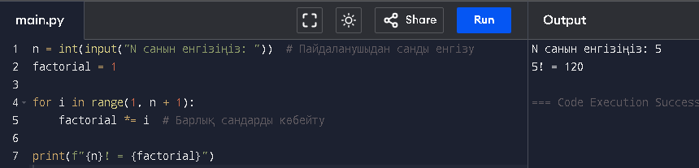

**Кодтың жұмыс істеу принципі:**

* factorial айнымалысы 1-ге тең деп бастаймыз.
* for циклі арқылы 1-ден N-ге дейінгі сандарды бір-біріне көбейтеміз.

### ****2-есеп: Кері сан шығару****

Берілгенсанныңцифрларынкеріретпеншығаруқажет. Олүшінсанныңсоңғыцифрынбөліпалып, оны жаңасанғақосуарқылыретінөзгертеміз.

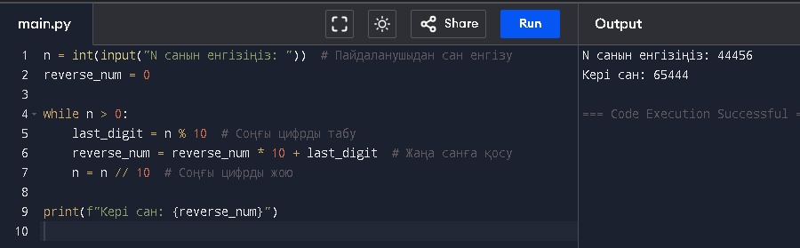

**Кодтың түсіндірмесі:**

* n % 10 арқылы соңғы цифрды аламыз.
* reverse_num айнымалысын әр қадам сайын **он есе көбейтіп**, жаңа цифрды қосамыз.
* n // 10 арқылы соңғы цифрды алып тастаймыз.

### ****3-есеп: 1-ден**** N****-гедейінгібарлықсандардыңкөбейтіндісін табу****

ПайдаланушыенгізгенNсанынадейінгібарлықсандардыңкөбейтіндісінесептеуқажет. Бұлфакториалғаұқсас, бірақберілгендиапазондаорындалады.

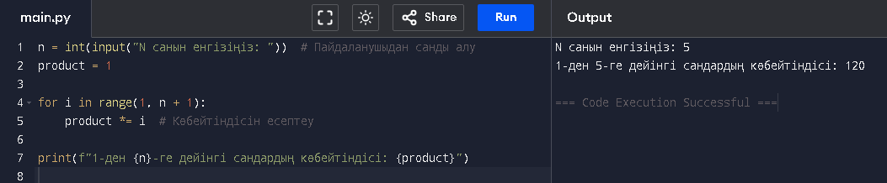

**Кодтың түсіндірмесі:**

* product айнымалысын **1** деп бастаймыз.
* for циклі арқылы **1-ден N-ге дейінгі** сандарды бір-біріне көбейтеміз.

### ****4-есеп: Берілгенсанныңкерісаныншығару (оңжәнетеріссандарғаарналған)****

Пайдаланушыенгізгенсандыкеріретпеншығарукерек, бірақоныңтаңбасын (оңнемесетерісекенін) сақтапқалуқажет.

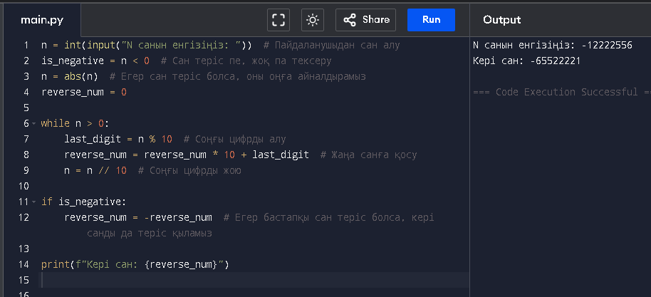

**Кодтың түсіндірмесі:**

* Алдымен, сан **теріс пе, жоқ па** тексереміз.
* Егер теріс болса, **оның таңбасын** сақтап қалу үшін abs(n) қолданамыз.
* while циклі арқылы цифрларды кері ретте орналастырамыз.
* Соңында егер бастапқы сан теріс болса, reverse_num-ға қайтадан **теріс таңба** қоямыз.

**5 – есеп:**randomмодулінпайдаланып, теріс сан кездеспейіншекездейсоқсандардықос

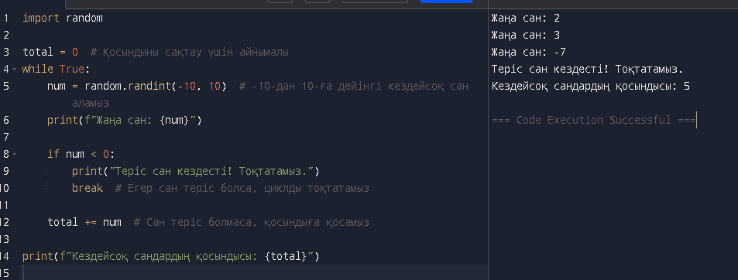

**Кодтың түсіндірмесі:**

1. random.randint(-10, 10) – -10 бен 10 аралығында кездейсоқ сан генерациялайды.
2. Цикл әр қадамда кездейсоқ санды шығарады.
3. Егер сан **теріс** болса, break арқылы циклды тоқтатамыз.
4. Егер сан **оң немесе 0** болса, оны total айнымалысына қосамыз.

### ****6-есеп: Жайсандарды табу**** ПайдаланушыNсаныненгізеді. Бағдарлама осы санғадейінгібарлықжайсандардышығарады.

### 

**Кодтың түсіндірмесі:**

1. is_prime(n) функциясы **санның жай сан екенін тексереді**:
   * Егер n < 2, онда жай сан емес.
   * for циклі арқылы **2-ден түбір(N)-ге дейін** барлық бөлгіштерді тексереміз.
2. range(2, N+1) арқылы **N-ге дейінгі** барлық сандарды тексеріп, жай сандарды шығарамыз.

### ****7-есеп:** 1-ден N-гедейінгітақсандардыңқосындысын табу**

### 

**Қалай жұмыс істейді?**

* range(1, N+1, 2) – тек **тақ сандарды** алады (1, 3, 5, ...).
* Әр қадамда total айнымалысына тақ санды қосады.
* Соңында **қосындыны** шығарады.

### Қорытынды

While циклін менгерген қызықты болды